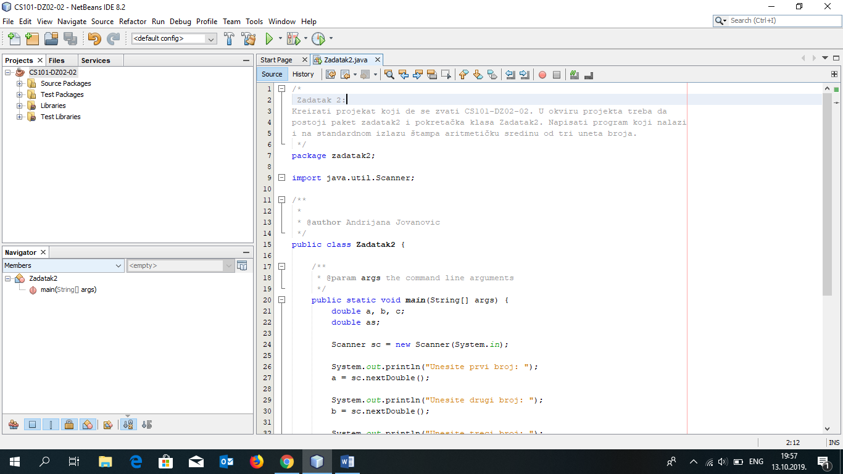

**Zadatak 2 PrtScr 1**

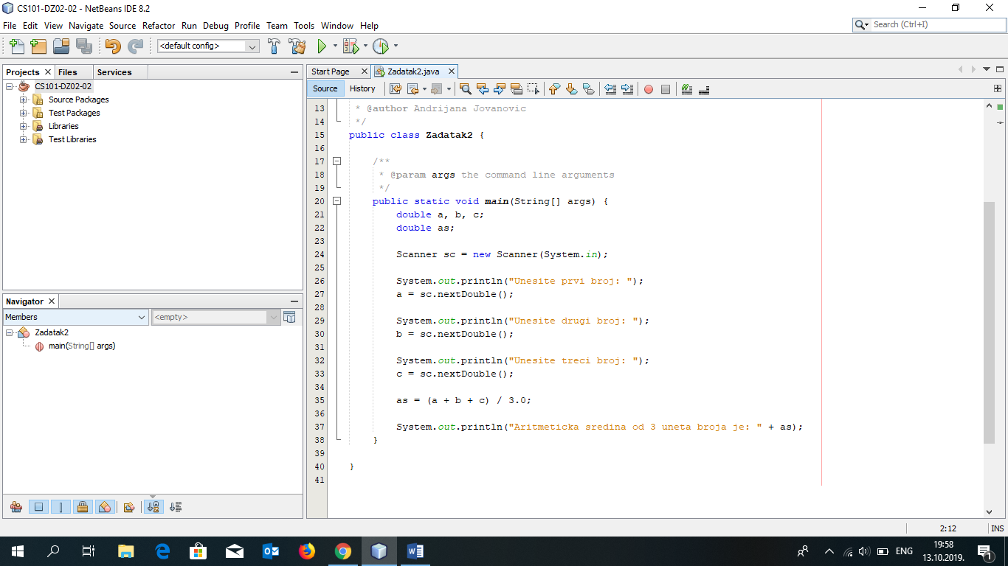

**Zadatak 2 PrtScr 2**

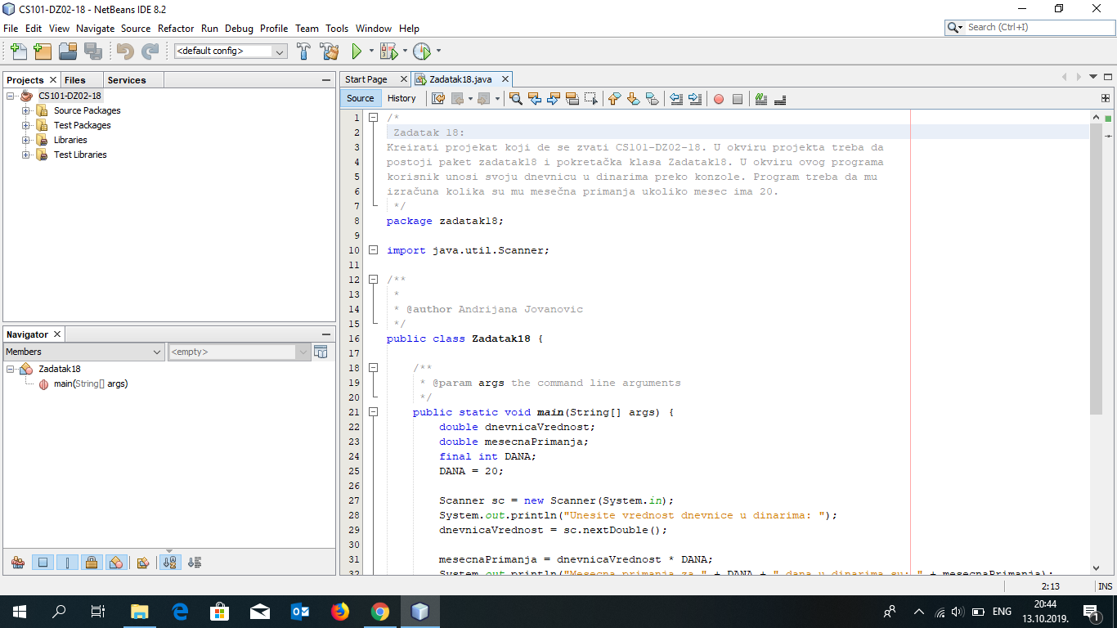

**Zadatak 18 PrtScr 1**

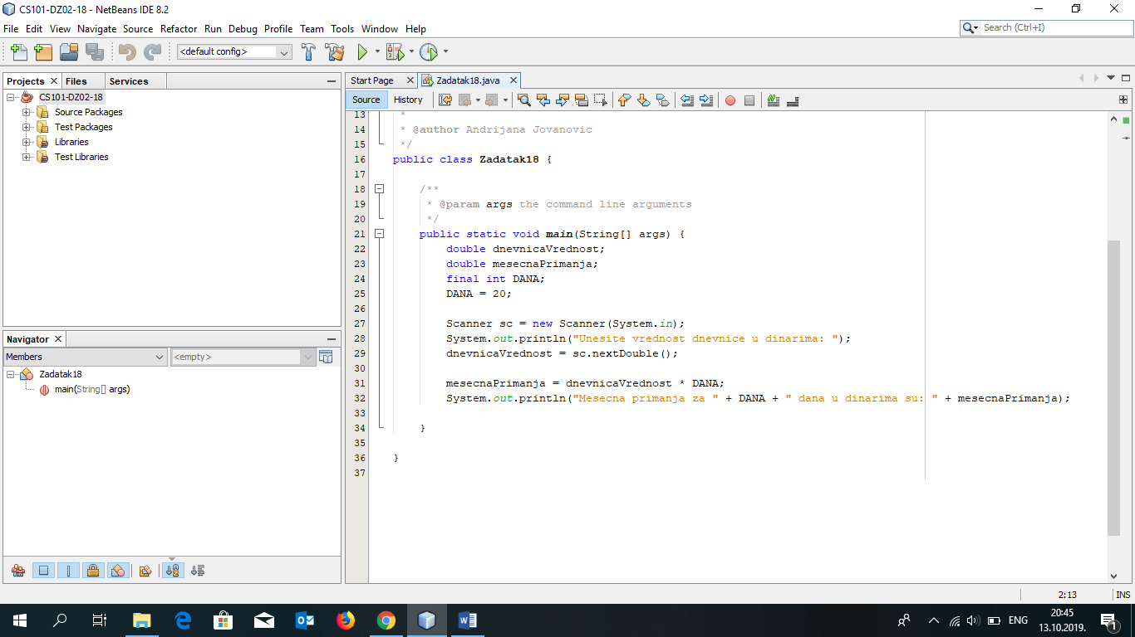

**Zadatak 18 PrtScr 2**